МЧС России о безопасности на водоемах в зимний период
19.02.2025
Простые правила, которые помогут тебе и твоим близким избежать чрезвычайных ситуаций смотри в наших карточках.
Если все таки провалился под лед:
-не паникуй - зови на помощь;
-повернись в сторону, откуда пришел, там лед уже выдержал твой вес;
-постарайся осторожно лечь на край льда и по очереди вытащить ноги на поверхность;
-не вставай - двигайся к берегу ползком или перекатываясь.
Ваша безопасность - ваша ответственность!
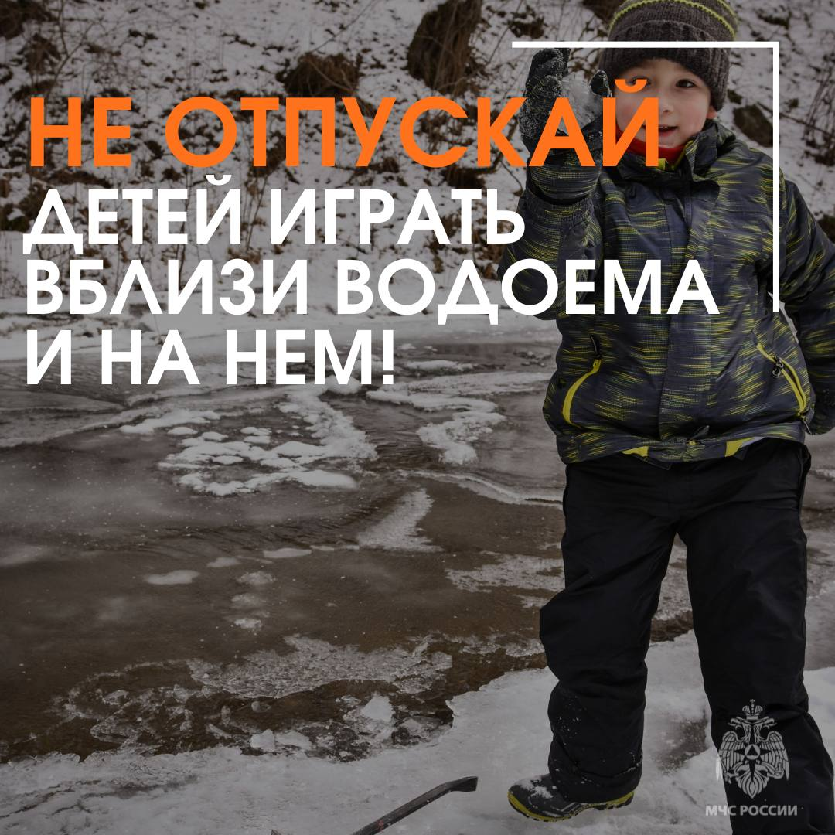

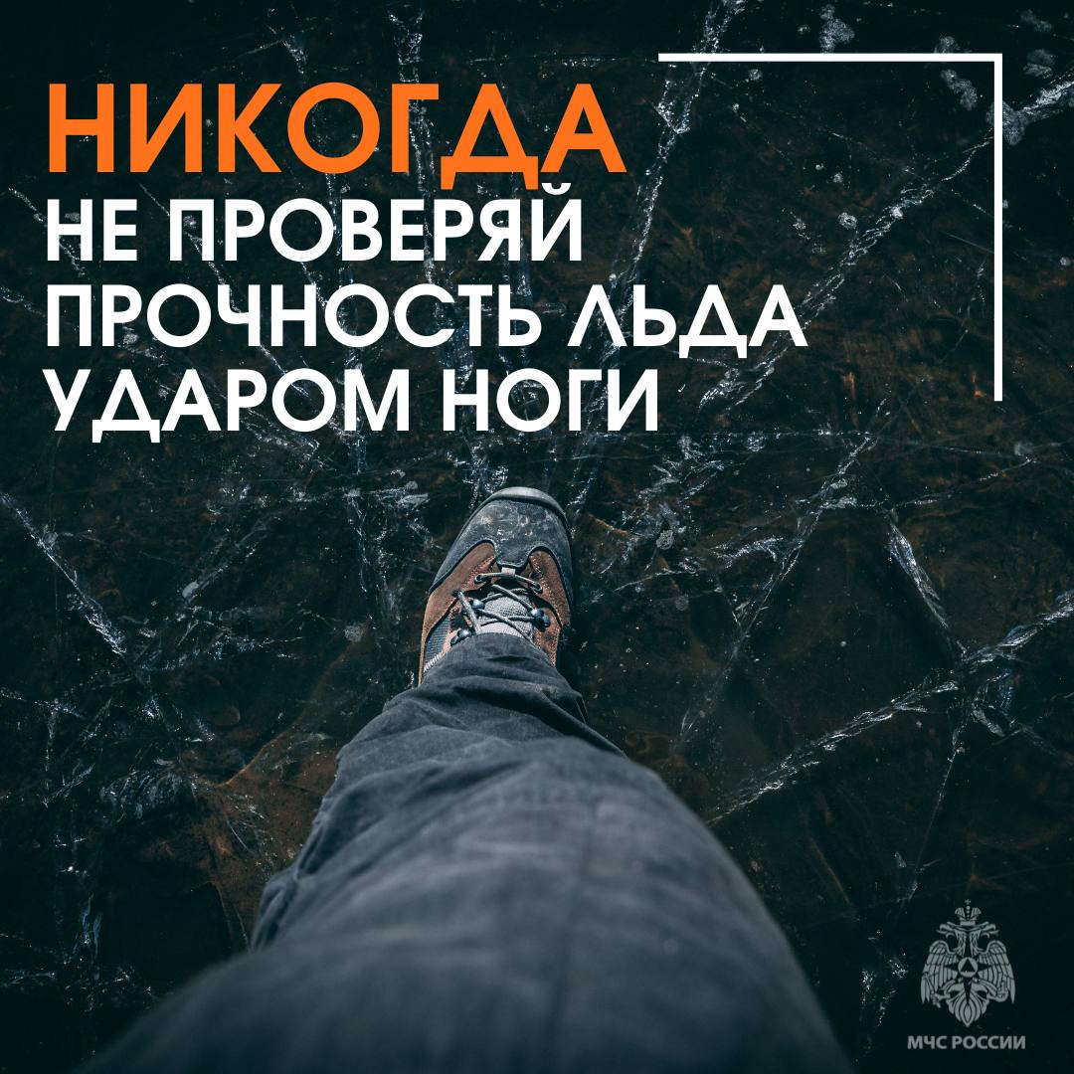
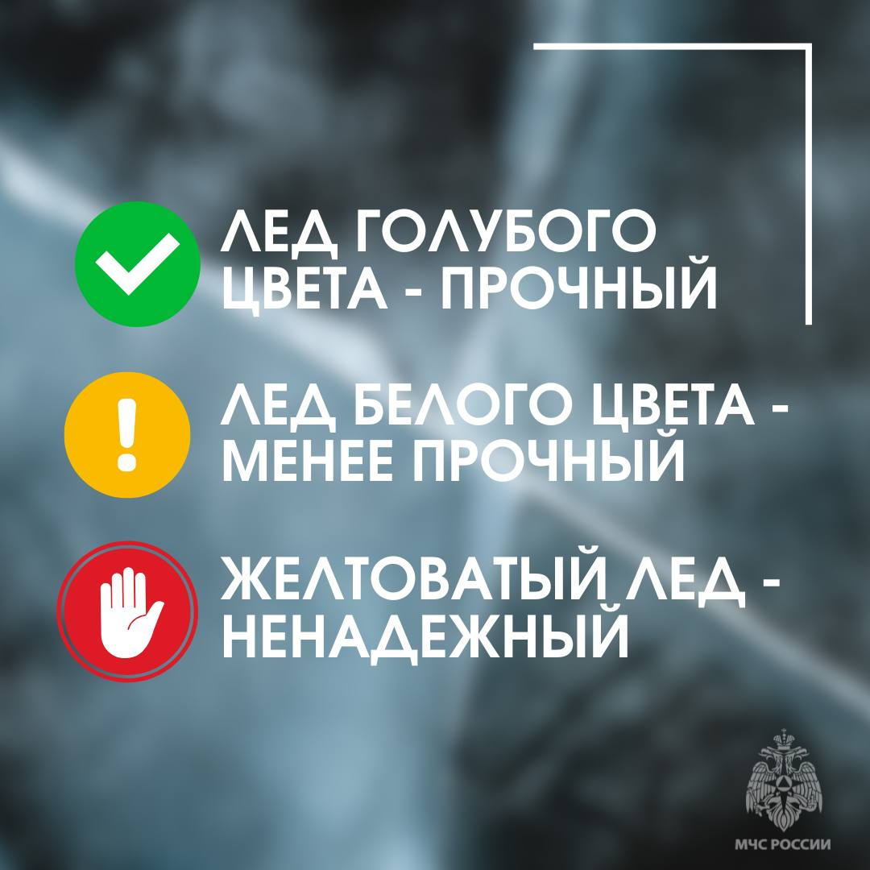

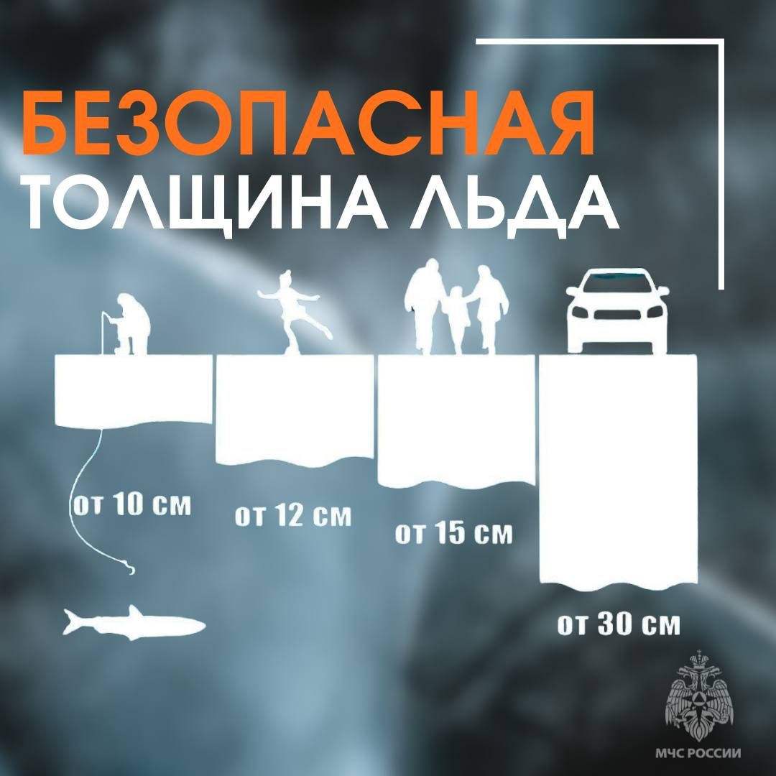

Адрес страницы: http://schukino.mos.ru/MHC/the-ministry-of-emergency-situations-informs/detail/12816036.html
Управа района Щукино города Москвы

